Prof. dr. Irena Smetonienė
Vilniaus universitetas, Lietuva

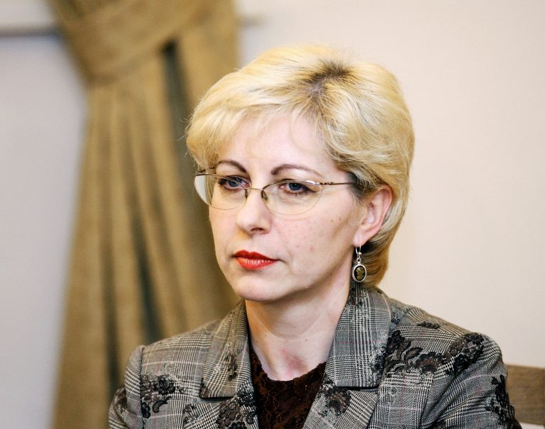

Prof. dr. Irena Smetonienė 1986 m. baigė Vilniaus universitetą.
1986–1989 m. dirbo pedagoginį darbą Kaune.
1986–2002 m. – Lietuvos televizijos vyresnioji redaktorė, vėliau Kalbos kultūros skyriaus viršininkė. Televizijoje rengė laidas ,,Žodis“, ,,Mūsų kalba“, ,,Mūsų elementorius“, ,,Gerbkime žodį“; radijuje – ,,Taisyk žodžiui kelią“, ,,Gimtoji kalba“.
Tuo pat metu dėstė Vilniaus pedagoginiame institute, Vilniaus universitete. 2002–2012 m. vadovavo Valstybinei lietuvių kalbos komisijai. 2001 m. Vilniaus universitete apgynė disertaciją ,,Garsinės reklamos stilius“. Nuo 2015 m. Vilniaus universiteto profesorė.
I. Smetonienės tyrinėjimų sritys – retorika, stilistika, normos teorija ir praktika, kalbos politika, kultūrinė lingvistika. Iš šių sričių yra parašiusi per 40 mokslinių ir per 30 visuomenei skirtų straipsnių, 2009 m. pasirodė monografija „Reklama... Reklama? Reklama!“, 2017 m. – kolektyvinė monografija (su K. Rutkovska ir M. Smetona) „Vertybės lietuvio pasaulėvaizdyje“, 2019 m. išleista tų pačių autorių monografija „Kalba. Tauta. Valstybė“, 2021 m. – „Žemė. Motina. Duona“.
I. Smetonienė yra parašiusi studijoms skirtų leidinių: „Tarties ir kirčiavimo pratybos žurnalistams“ (2010), „Žiniasklaidos kalba ir stilius. Tartis ir kirčiavimas. I dalis Tartis.“ (2014), „Kalbos normos praktika“ (2019). Taip pat yra parengusi vadovėlių mokykloms: „Lietuvių kalba 5 klasei“ (2016) ir „Lietuvių kalba 6 klasei“ (2017).
I. Smetonienė yra mokslinių straipsnių rinkinio „Šiuolaikinės stilistikos kryptys ir problemos 2013“ sudarytoja, recenzuojamo VU mokslo darbų žurnalo „Lietuvių kalba“ vyriausioji redaktorė. Nuolat skaito viešas paskaitas visuomenei ir profesinei auditorijai, savo tyrimus pristato tarptautinėse ir nacionalinėse konferencijose, radijo ir televizijos laidose.
Tartis kalbos politikos kontekste
Tezės

Kalbos politikos dokumentuose tartis įeina į korpusą, apimantį visą kalbos sistemos tvarkybą. Iš esmės tarties standartą reglamentuoja 1994 m. kovo 3 d. Valstybinės lietuvių kalbos komisijos 43 nutarimas „Būtiniausi tarties reikalavimai“. Tarties ir kirčiavimo pakomisės buvęs vadovas B. Stundžia teigia: „Pakomisės posėdžiuose svarstant pagrindines tarties normas, daugiausia išplaukiančias iš bendrinės kalbos fonologinės sistemos, vis iškildavo ir įvairių, dažniausiai nesisteminių, tarties atvejų, įsišaknijusių realiojoje vartosenoje, keltų Alekso Girdenio, Vytauto Vitkausko, Valerijos Vaitkevičiūtės, Aldono Pupkio ir kitų kalbininkų darbuose. Tokius bendrinės kalbos tarties atvejus, apimančius tam tikras žodžių ir formų grupes ar netgi pavienius žodžius, nutarta teikti visuomenei atskiromis rekomendacijomis, įvardytomis „Dėl kai kurių žodžių tarimo“. Tarčiai skirtas 2022 m. balandžio 28 d. nutarimas „Dėl kai kurių žodžių tarimo“, visuomenė laukia kitų rekomendacijų.
Kalbos politikos dokumentuose turėtų būti aptarta tarties strategija keliais lygmenimis:
- Tartis ikimokyklinėse įstaigose.
- Tartis mokykloje.
- Tartis aukštosiose ir profesinėse mokyklose.
- Tarties rekomendacijos visuomenei.
Nesant aiškios strategijos, kad ir geros, tačiau pavienės ir visuomenei sunkiai suprantamos rekomendacijos, neturės efekto.

